7 de agosto de 2017
SGF-2145-2017
SGF-PROPIETARIO

CIRCULAR EXTERNA
A TODAS LAS ENTIDADES BANCARIAS SUPERVISADAS POR LA SUPERINTENDENCIA GENERAL DE ENTIDADES FINANCIERAS

Asunto: Debida Diligencia sobre los lineamientos diferenciados al Acuerdo SUGEF 12-10, comunicados mediante SUGEF-R-SGF-1318-2017 del 8 de mayo de 2017, y circulares externas SGF-1210-2017, SGF-1408-2017, SGF-1706-2017 y SGF-2058-2017.

El Superintendente General de Entidades Financieras,

Considerando que:

- En resolución SUGEF-R-SGF-1318-2017 del 8 de mayo de 2017 se dispuso en el punto A), emitir lineamientos diferenciados para las entidades supervisadas por la SUGEF a las que se refiere el artículo 14 de la Ley 7786, en relación con la prevención del riesgo de legitimación de capitales, financiamiento al terrorismo y proliferación de armas de destrucción masiva.

- En las circulares externas SGF-1210-2017, SGF-1408-2017, SGF-1706-2017 y SGF-2058-2017, las cuales hacen referencia a sanciones dispuestas por los Estados Unidos de América a entidades e individuos vinculados a los gobiernos de Corea del Norte y Venezuela incluidos en la lista OFAC (Office of Foreign Assets Control), se requirió a todas las entidades o empresas integrantes de los grupos financieros supervisados por la Superintendencia General de Entidades Financieras:

- Implementar el protocolo que les permita mitigar los riesgos asociados con eventuales servicios otorgados a los citados individuos y entidades.

- Identificar si han mantenido o mantienen relaciones comerciales con los individuos y entidades citados.

- Ejecutar el plan de acción a seguir en cada situación detectada, en caso de ser pertinente.

Dispone:

Cada entidad bancaria debe de informar a esta Superintendencia en un plazo máximo de diez (10) días hábiles, posteriores a la notificación de esta Circular, las gestiones realizadas y los resultados obtenidos en cumplimiento de:

- Los lineamientos comunicados mediante resolución SUGEF-R-SGF-1318-2017 del 8 de mayo de 2017, específicamente respecto de lo dispuesto en el punto A).

- Las circulares externas SGF-1210-2017, SGF-1408-2017, SGF-1706-2017 y SGF-2058-2017.

Atentamente,
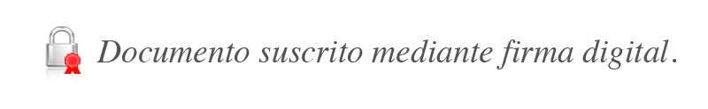

Javier Cascante Elizondo
Superintendente

Cc. RCA/MFCC/GSG/FCM

